GUIA DE ARTES VISUALES 4 ° BÁSICOS A- B- C

Nombre: …………………………………………………………………………………………………………………………….. Curso: ……………………

**Objetivo: OA 4 -**Describir sus observaciones de obras de arte y objetos, usando elementos del lenguaje visual y expresando lo que sienten y piensan **OA 1 -**Crear trabajos de arte con un propósito expresivo personal y basados en la observación del: • entorno natural: naturaleza y paisaje americano • entorno cultural.

ACTIVIDAD

I.-  Observa las imágenes sobre artesanía chilena, textiles, cestería, cerámica, tallado en madera, piedra, otras. Que se presentan a continuación, luego elije una de ellas y lo realizas con el material que tengas a tu alcance.

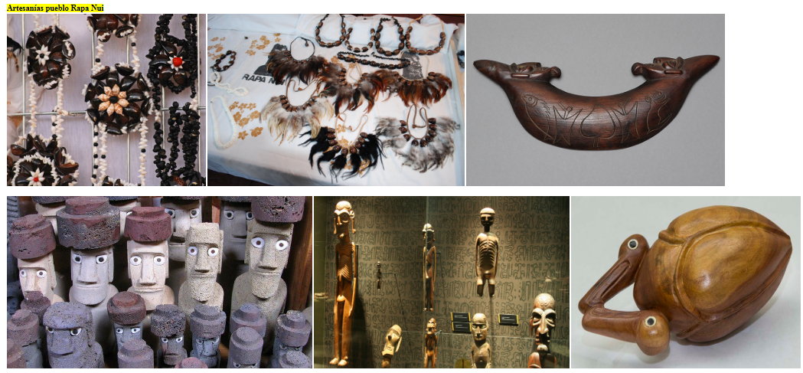

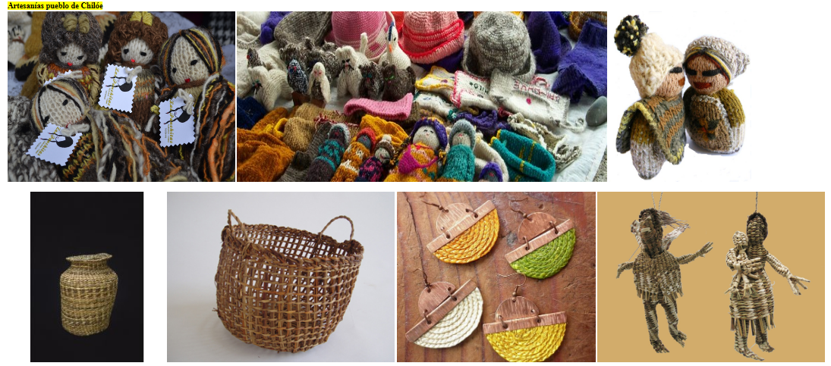

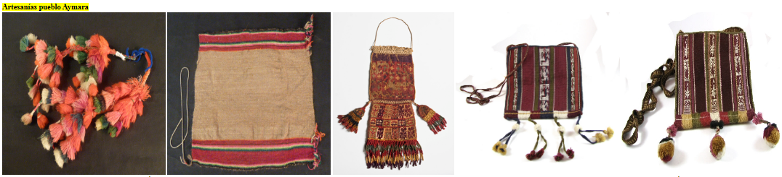GUIA DE ARTES VISUALES 4 ° BÁSICOS A- B- C

LUEGO QUE REALICES TU TRABAJO ESTE DEBE SER ENVIADO EN UNA FOTO AL CORREO

4TO A Y 4TO C al correo [profetamararayito@gmail.com](mailto:profetamararayito@gmail.com)

4TO B al correo [vivianaocaranza22@gmail.com](mailto:vivianaocaranza22@gmail.com)

Nombre: …………………………………………………………………………………………………………………………….. Curso: ……………………

**Objetivo: OA 4 -**Describir sus observaciones de obras de arte y objetos, usando elementos del lenguaje visual y expresando lo que sienten y piensan **OA 1 -**Crear trabajos de arte con un propósito expresivo personal y basados en la observación del: • entorno natural: naturaleza y paisaje americano • entorno cultural.

ACTIVIDAD

I.-Recordando la actividad anterior, observa las siguientes imágenes y realiza la cesta que se encuentra encerrada en un círculo de color amarillo y la realizas con diario utilizando la técnica de enrollar y entrelazar.

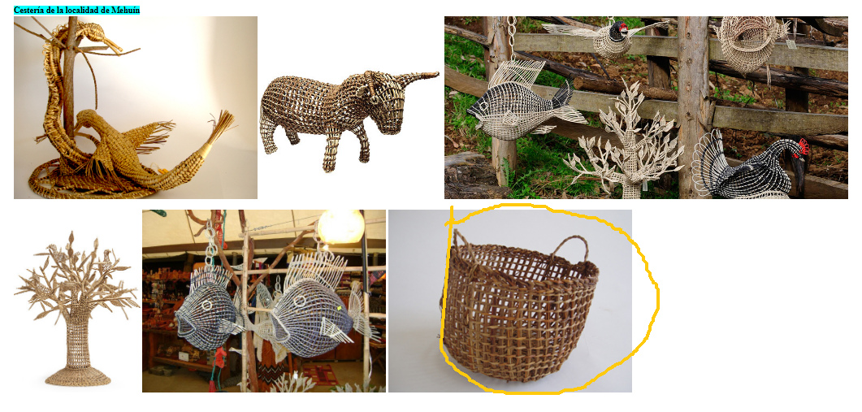

LUEGO QUE REALICES TU TRABAJO ESTE DEBE SER ENVIADO EN UNA FOTO AL CORREO

4TO A Y 4TO C al correo [profetamararayito@gmail.com](mailto:profetamararayito@gmail.com)

4TO B al correo [vivianaocaranza22@gmail.com](mailto:vivianaocaranza22@gmail.com)